**班级动态(12.5)**

**一、来园基本情况**

来园人数：应到30人，实到24人，1人病假，5人事假。

|  |  |  |  |
| --- | --- | --- | --- |
| **儿童（男孩）** | **今日重点关注：自主绕水杯绳** | **儿童（女孩）** | **今日重点关注：自主绕水杯绳** |
| 王秋逸 | √ | 肖妙青 | 请假 |
| 易永恒 | **√** | 嵇羽晞 | **√** |
| 赵夏冉 | **√** | 管亦星 | **√** |
| 白新奇 | √ | 陈怡何 | 请假 |
| 丁载誉 | **√** | 陈艺茹 | **√** |
| 杨言希 | √ | 孙瑞晗 | √ |
| 樊晏清 | √ | 朱柯逸 | **√** |
| 邵祉琛 | **√** | 胡欣芮 | **√** |
| 刘与一 | √ | 李梦兮 | √ |
| 蔡镇远 | √ | 张心愉 | **√** |
| 崔子瑜 | **√** | 徐佳一 | **√** |
| 陶书宇 | **√** | 曹婳 | 请假 |
| 李一凡 | **√** | 顾一冉 | **√** |
| 冯子乐 | 请假 | 朱天文 | √ |
| 孔梓睿 | 请假 | 黄雅萌 | 请假 |

**二、区域游戏**

**三、生活活动：**

1.早点：牛奶、小甜甜面包、饼干

2.午餐：藜麦饭、海鲜菇甜椒炒牛柳、清炒菠菜、西红柿猪肝汤

3.午点：红豆吐司面包

4.水果：金桔、龙眼

**四、集体活动**

1.语言：不听话的小黄鸡

《不听话的小黄鸡》是一则内容简单，易于幼儿理解的故事，主要讲述了一只小黄鸡随便离开集体而遇到危险的事，图片有一定的逻辑性和情节性，且有一定的[教育](http://www.eduquan.com/" \t "_blank)价值，重点是要引导幼儿根据图片内容展开合理的想象并讲述。

故事:不听话的小鸡

一天,鸡妈妈带着鸡宝宝去草地上玩耍。鸡妈妈对小鸡说：“宝宝不能乱跑，乱跑会有危险的。”三只小鸡在草地上捉虫子吃，一只小黄鸡却走到一边去捉蝴蝶。蝴蝶越飞越远，小黄鸡也越走越远。  
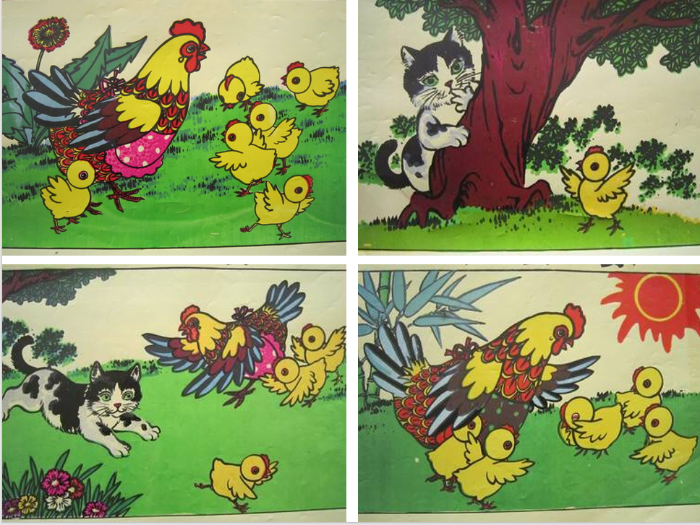 突然，一只大黑猫从大树后面钻了出来。它张开血红大口，露出了尖尖的牙齿，向小黄鸡扑去。小黄鸡吓坏了，拼命地高声喊叫：“妈妈，妈妈，救命，救命！”鸡妈妈听到了小黄鸡的呼救声，飞快地跑了过来。  
 鸡妈妈用它尖尖的嘴巴狠狠地啄大黑猫，用它的翅膀用力地赶大黑猫，大黑猫终于被赶跑了。  
 鸡妈妈拍拍小黄鸡的头，对小黄鸡说：“孩子，以后一定要听妈妈的话，再也不能乱跑了。”小黄鸡难为情地低下了头对妈妈说：“妈妈，妈妈，以后我一定听你的话，再也不乱跑了。”小鸡们又高兴地和妈妈一起在草地上玩了。

**五、户外活动**

活动区域：攀爬架

|  |  |  |
| --- | --- | --- |
| D:/工作/2023-2024/今日动态/12.5/IMG_6576.JPGIMG_6576 | D:/工作/2023-2024/今日动态/12.5/IMG_6577.JPGIMG_6577 | D:/工作/2023-2024/今日动态/12.5/IMG_6578.JPGIMG_6578 |
| D:/工作/2023-2024/今日动态/12.5/IMG_6579.JPGIMG_6579 | D:/工作/2023-2024/今日动态/12.5/IMG_6580.JPGIMG_6580 | D:/工作/2023-2024/今日动态/12.5/IMG_6581.JPGIMG_6581 |

**六、温馨提示**

1.目前为传染病高发季节，请大家关注好孩子的体征，如发现异常，及时就医。

2.为避免交叉感染，如果孩子感冒了，咳嗽、流涕严重，请在家里休息好再来园噢！